Menus du 23 et 24 mai 2022
LUNDI
Mortadelle cornichon ou Salade de tomate
Filet de colin pané 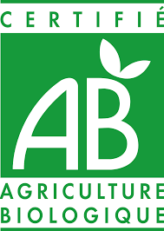
Haricots verts persillés et fusillis
Eclair à la vanille (Mater) yaourt aromatisé (Elem.)
MARDI
Melon ou betteraves vinaigrette maison
Lasagnes chèvre ricotta et épinards
Six de Savoie (Mater) Tomme Grise (Elem)
Nectarine.
JEUDI
Férié
VENDREDI
Férié
MISSION ECOLOGIQUE DE LA SEMAINE : JE COMPOSTE
Rendez-vous dans le hall de l’école pour découvrir comment faire.

